Examen de Grado

Nombre:[JOSE FRANCISCO CORNEJO CARRENO](mailto:jose.cornejo1@mail.udp.cl)

1).- Análisis FODA de la corporación Rappi

Fortalezas: Partes y aspectos positivos de la organización, ventajas sobre la competencia (como por ejemplo buenas relaciones con otras organizaciones/clientes/proveedores o uso de tecnologías nuevas).

* Rappi es una empresa con profesionales capacitados para generar un software de calidad y ampliarlo a las necesidades del cliente
* Los dueños de Rappi tienen experiencia en emprendimientos e innovaciones donde tienen diversas iniciativas
* Rappi tiene una aplicación que añade funcionalidades dependiendo de las necesidades de los clientes, lo cual lo hace adaptarse a los cambios
* Facilidad de uso en su aplicación y facil integracion para sus usuarios

Oportunidades: Aspectos positivos para la organización de acuerdo a su entorno, cambios en el mercado o en la gente, tecnologías que explorar, aprovechar de alguna mención en los medios, etc…

* El modelo de repartidores funciona mucho mejor en países con índices de Gini altos, lo cual en Latinoamérica sucede.
* La capacidad de integrarse junto a otras empresas en los países que opera
* Tiene reconocimiento a nivel internacional

Debilidades: Partes y aspectos negativos de la organización, irregularidades en la organización, usar tecnologías antiguas, estar detrás del estándar del mercado, tener mala reputación, ser una empresa poco conocida, falta de habilidades, etc..

* Falta de visión a sus repartidores dándole mejores beneficios
* No puede cubrir los países en los que opera y solo se mantiene en grandes capitales.
* Puede tener desconfianza por parte de sus repartidores, ya que estos no cuentan con contratos formales.

Amenazas: Partes y aspectos negativos externos que afectan a la organización. Por ejemplo competencia injusta, colusión de proveedores, falta de clientela, escasez de recursos, falta de apoyo político, etc..

* Creación de sindicatos y protestas en contra de la compañía por parte de los repartidores de la APP.
* Leyes que impongan nuevos gastos o inversiones por parte de Rappi para poder adaptarse en el país en cuál este trabajando.
* Se advierte de posibles recesiones por parte de del CEPAL y el Banco Mundial donde se espera un lento crecimiento económico en 2023.
* Recato en los inversionistas a la hora de invertir en negocios digitales.

|  | Fortalezas (4) | Debilidades(3) |
| --- | --- | --- |
| Oportunidades(3) | 7 | 6 |
| Amenazas(4) | 8 | 7 |

Conclusión:

Para el caso de la empresa Rappi utilizaría una estrategia defensiva, ya que esta presenta actualmente nuevas amenazas a las que se enfrenta, y tiene la oportunidad de utilizar las grandes fortalezas que posees, por lo que con el conocimiento que tienen en desarrollar software y poder adaptarse a las necesidades que requieren sus clientes lo enfocaría en dar una mejor calidad de servicio a sus clientes centrándose en mejorar las funcionalidades que ya poseen en los países. Además, esta podría ampliarse a nuevas ciudades en las cuales no necesitaría mucho financiamiento de parte de los inversionistas y aprovechar que tendrá repartidores en estas nuevas ciudades para así hacer frente al lento crecimiento económico del año. Por último, podrían tener una nueva iniciativa que mejore el trabajo para sus repartidores, así los tendrá más comprometidos con la empresa y evitaran nuevas protestas y amenazas en contra de la empresa.

2).- Análisis de expansión de Rappi en LATAM

Rivalidad entre competidores existentes:

* La rivalidad entre competidores existentes es alta, ya que hay empresas dedicadas al mismo rubro con la misma experiencia, por lo que una buena opción sería ofrecer algo más llamativo y único para sus clientes, por lo que su mayor diferenciación ante su competencia sería ofrecer una mayor cantidad de funcionalidades para los usuarios (como es Rappi Cash, Turbo Fresh, Rappi Travel, Rappi Pay) y que sean de buena calidad, así estos logren obtener una fidelización/preferencia hacia la empresa.

Amenaza de nuevos competidores:

* Esto sería posible, ya que las barreras de entradas para nuevas compañías no son tan altas, puesto que fácilmente estas pueden utilizar ciudades en las cuales Rappi no ha logrado expandirse.

Amenaza de productos o servicios sustitutos:

* Existe una amenaza alta, dado que estos servicios pueden ser reemplazados por otros servicios de delivery que ya existen, como lo hacen sus empresas rivales, por lo que tienen que lograr una gran diferenciación ante las otras empresas, las cuales prácticamente ofrecen lo mismo, lo cual cada vez sucede más a menudo

Poder de negociación de los proveedores:

* El poder de negociación que tienen los proveedores en promedio es Medio, ya que esto dependerá de las empresas a las cuales se asocie Rappi, puesto que algunas ya pueden contar con servicios de repartición propios o con otras empresas que realizan lo mismo o puede haber empresas las cuales no tienen como realizar repartos por lo que asociarse con rappi les vendría bien. Además, está la posibilidad que sus proveedores trabajen con varias empresas de reparto, por lo que el poder de negociación de rappi podría disminuir

Poder de negociación de los compradores:

* Los compradores tienen variados proveedores para los cuales elegir, por lo que su poder de negociación es alto, ya que fácilmente pueden reemplazarlos por otra empresa la cual le ofrezca un trato mejor, por lo que rappi su mejor fuerte es lograr una diferenciación en contra de las otras empresas y que sus clientes obtengan su preferencia. En resumen, Rappi debe adaptarse a las demandas de sus clientes y rivalizar con la competencia.

3).- Esquema Organizacional de Jumbo Delivery.

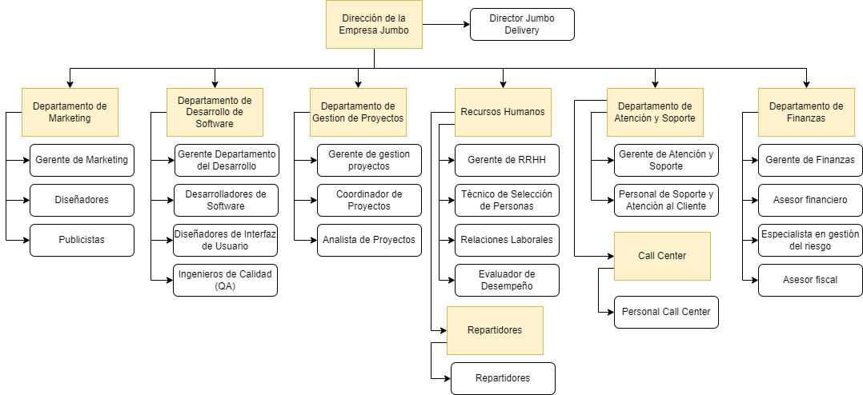

Realice el organigrama de Jumbo Delivery en 3 niveles jerárquicos donde primero va el director general de todo Jumbo delivery, lo cual se expande al siguiente nivel, el cual se encuentran los distintos departamentos que componen a la empresa, para poder simplificar el organigrama no realice muchas subsecciones dentro de los departamentos por lo que la tercera fila jerárquica se encuentra los repartidores y el Call center de la empresa.

Descripción de Responsabilidades:

Director Jumbo Delivery: Es el director y encargado de todo, Jumbo Delivery está a la cabeza de la empresa y responsable final de todo lo que represente a la empresa.

Gerente de Marketing: Es el Gerente y responsable de toda la área de Marketing de jumbo quien pone las firmas de lo que realice el diseñador y publicista

Diseñador: Son los encargados de realizar los diseños de la publicidad que realizara Jumbo

Publicistas: Son los encargados de realizar las campañas publicitarias de jumbo delivery, ya sea redes sociales o el medio que quieran utilizar.

Gerente departamento del desarrollo: es el encargado de del área informática de la empresa, quien da las firmas de visto bueno que realicen los trabajadores dentro de este departamento, es quien además organiza y lleva la cabecera el trabajo de este departamento.

Desarrolladores de Software: es el equipo encargado de llevar a cabo el desarrollo de software solicitado, quienes realizan las labores de construcción y programación.

Diseñadores de Interfaz de Usuario: Son los encargados trabajar en las interfaces de las aplicaciones que se realicen dentro del departamento, quienes posiblemente trabajaran con los desarrolladores de software y diseñadores

Ingenieros de Calidad (QA): son los encargados de realizar las pruebas del software y velar por la calidad de este, además de crear los informes.

Gerente de Gestión de Proyectos: Es el encargado del departamento, quien da la forma de visto bueno sobre lo que se realice dentro del departamento, está a cargo de organizar y llevar la cabecera de las gestiones de proyectos dentro de la empresa.

Coordinador de Proyectos: es el equipo que se encarga de coordinar los proyectos trabajando con todas las áreas de la empresa para poder llevar a cabo nuevas integraciones.

Analista de Proyectos: son los encargados de analizar los proyectos, ver las factibilidades de estos y realizar los estudios necesarios para llevarlos a cabo

Gerente de RRHH: Es el encargado de todo el departamento de Recursos Humanos, quien da la firma de visto bueno de todo lo ocurrido dentro de este departamento y encargado de llevar la cabecera del departamento y organizar su trabajo.

Técnico de Selección de Personas: es el equipo encargado de realizar la selección y contratación de nuevo personal para la empresa.

Relaciones Laborales: es el equipo encargado de ver las relaciones laborales de los empleados y estar en conocimiento de que estos estén cómodos y con las cosas que requieren para llevar a cabo sus trabajos.

Evaluador de Desempeño: Es el equipo encargado de supervisar el desempeño de los trabajadores de la empresa

Repartidores: Son los principales motores de la empresa, son quienes llevan a cabo las reparticiones de productos que venderá jumbo delivery.

Gerente de Atención y Soporte: es el encargado del departamento de atención y soporte, quien da las firmas y vistos buenos de lo que se realice dentro del departamento, además de organizar el trabajo dentro de este y representarlo.

Personal de Soporte y Atención al Cliente: Es el personal encargado entregar el soporte y las ayudas que necesiten los clientes, son los principales encargados de resolver los problemas y entregar las soluciones para sus clientes.

Personal Call Center: es el personal encargado recibir las llamadas de los clientes y poder ayudarlos con sus problemas, y quienes pueden derivar hacia Soporte y atención al cliente para mayores necesidades de los clientes

Gerente de Finanzas: es el principal encargado del departamento de finanzas, quien da las firmas de visto bueno de todo lo que ocurra dentro de esta. Además de organizar el trabajo y representar al departamento

Asesor Financiero: busca dar respuesta a las necesidades económicas y financieras de los la empresa

Especialista en gestión del riesgo: Es el responsable de todos los procesos de la gestión de riesgos, desde la planificación de la gestión de riesgos, la identificación, el análisis, la planeación y ejecución de respuestas, así como del monitoreo y comunicación de los riesgos

Asesor fiscal: Es el responsable de todos los procesos de la gestión de riesgos, desde la planificación de la gestión de riesgos, la identificación, el análisis, la planeación y ejecución de respuestas, así como del monitoreo y comunicación de los riesgos

4) Flujo de Caja (Realizado en Excel) *Respuestas y supuestos están a bajito del flujo de caja en un cuadro de Texto

5) Aspectos Importantes a Considerar en Estudio Tecnico de Jumbo Delivery

Introduccion:

Beneficios esperados: que en el proyecto sera prioritario tener ayuda de la inteligencia artificial para poder apoyar a los clientes durante su compra como por ejemplo saber “cual es el mejor vino a comprar si esta comiendo tal pasta” Para con esto tener un valor agregado a sus servicios.

Requerimientos tecnicos:

Integracion Inteligencia Artificial: se requerira uso de OPEN IA como CHAT GPT para poder ser integrado en la aplicacion y poder brindar ayuda a los clientes.

Infraestructura Tecnologica:

Hardware: Se comprara el equipamiento computacional necesario y adecuado para las necesidades que se requieran.

Software: Se contratarán todas las licencias necesarias para llevar a cabo la aplicación, como puede ser el uso de la inteligencia Artificial, Servicios Cloud, Soporte, y otros Software

Desarrollo del Software

Funcionalidades del Software: Se enfocará a poder vender los productos y servicios del Holding por lo cual puede integrarse con las distintas tiendas para poder realizar los pedidos de los clientes. Además de tener ayudas por parte de la inteligencia artificial para los clientes.

Evaluación Económica

Costos del Proyecto: se considerarán las compras de todo tipo de software, equipos computacionales, licencias, servicios, costos de mantención, desahucios, desarrollos de software, campañas de conversión de la marca, en contratación de ingeniería, administración y marketing

Conclusiones y Recomendaciones

* Revisar si las ganancias esperadas serán realmente las que se conseguirán, ya que son demasiado elevadas.
* Si realmente las ganancias son las esperadas, será bueno el precio de compra por 85 millones por operaciones de Rappi, así poder comenzar pronto con el proyecto
* Colocar enfoque en el trabajo con los repartidores para no tener posibles problemas con ellos y se asegure un éxito en las operaciones.
* Considerar las Ventajas y desventajas en el uso de la inteligencia artificial para sus clientes.